**Практическая работа №4**

**«Организация командной работы разработчиков при разработке программного кода с использованием системы контроля версий»**

**Цель работы:** отработать умения совместной работы над проектом в централизованной системе контроля версий (СКВ), приобрести умения разработки приложений с использованием СКВ

**Задания к практической работе**

1. **Выполните по алгоритму практической 3 данное ниже задание.**
2. **Ссылка на репозиторий** [**https://github.com/marimak1/Paskal.git**](https://github.com/marimak1/Paskal.git)
3. **Разработайте в среде PascalABC на языке PascalFree продукт, который отвечал бы следующим требованиям пользователя:**
   1. Вычислял сумму чисел, введённых последовательно пользователем с клавиатуры. Окончанием ввода считать введение 0 (организовать с использованием цикла while)
   2. Проверял, являются ли три числа a,b,c, введенные с клавиатуры, катетами прямоугольного треугольника (организовать с использованием инструкции IF)
   3. В зависимости от введенного числа y, вычислял f(x) по формуле: 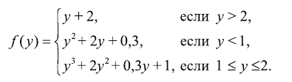(организовать с использованием инструкции IF)
   4. Проверял принадлежит ли точка А с координатами (x1, y1) заштрихованной области:

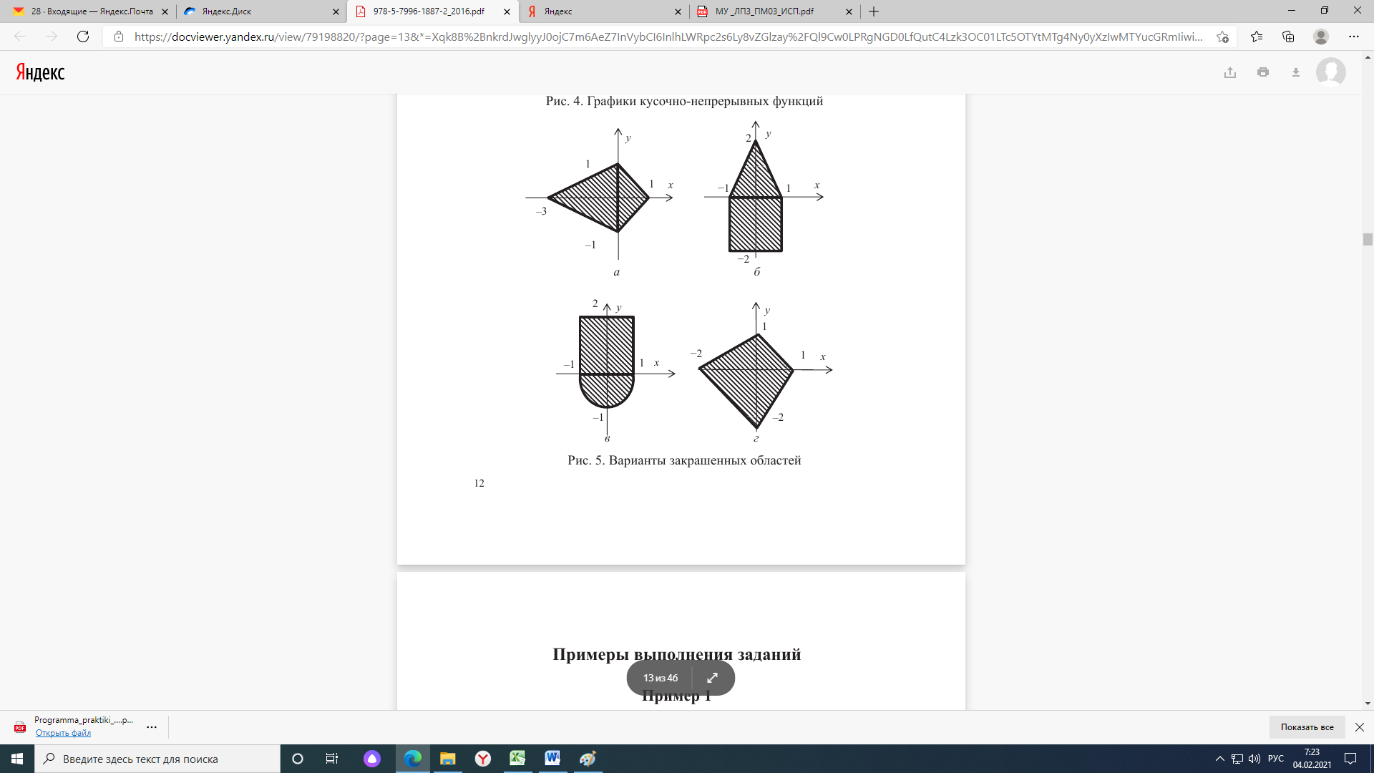( организовать с использованием инструкции IF)

* 1. Составьте программу нахождения площади равнобедренной трапеции через стороны a, b, c. Вычисления выполните по формуле: 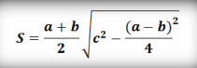. Предусмотрите обработку исключительных ситуаций.
  2. Найти значение переменных m и n по формуле, и получить общий ответ отношения m и n. . Предусмотрите обработку исключительных ситуаций.

**Программный код также должен иметь меню, запрашивающее номер функции, которую должен реализовать пользователь и адресовал пользователя к расчёту необходимой функции (метке с заданным номером).**

**Program** primer;

**var**

n: integer; a: integer; b: integer ; s: real; c: integer;

x: INTEGER; y: real; d: integer;

//не удалять!!! нужна для работы меню

// раздел для объявления переменных.

**Begin**

// не УДАЛЯТЬ!! Организовано меню

writeln ('введите номер задачи');

Readln(n);

**case** n **of**

//вычисление функции вариант 1

1:

**Begin**

// сюда пишем код программы варианта

**while** (a <> 0) **do begin**

Writeln('введите а');

Readln(a);

Writeln('введите b');

Readln(b);

s:=a+b;

Writeln ('ответ ', s)

**end**;

**end**;

//вычисление функции вариант 2

2:

**Begin**

// сюда пишем код программы варианта

Writeln('введите а');

Readln(a);

Writeln('введите b');

Readln(b);

Writeln('введите c');

Readln(c);

**if** (sqr(a)+sqr(b)=sqr(c))**then**

writeln('a и b это катеты прямоугольного треугольника!')

**else if** (sqr(a)+sqr(c)=sqr(b))**then** writeln('a и c это катеты прямоугольного треугольника!')

**else if** (sqr(c)+sqr(b)=sqr(a))

**then** writeln('b и c это катеты прямоугольного треугольника')

**end**;

//вычисление функции вариант 3

3:

**Begin**

// сюда пишем код программы варианта

write('y = ');

readln(y);

**if** y > 2 **then**

**begin**

y:=y+2;

writeln('y = ', y);

**end**

**else if** (y < 1) **then**

**begin**

y:=sqr(y)+2*y+0.3;

writeln('y = ', y);

**end**

**else if** (y>=1) **and** (y<=2) **then**

**begin**

y:=(y*y*y)+2*sqr(y)+0.3*y+1;

writeln('y = ', y);

**end**;

**end**;

//вычисление функции вариант 4

4:

**Begin**

// сюда пишем код программы варианта

write('x = ');

readln(x);

write('y = ');

readln(y);

**if** (x<=1) **and** (x>=-1) **and** (y <= 2) **and** (y>=0) **then**

**begin**

writeln('A принадлежит координатам х и у');

**end**

**else**

**begin**

writeln('a не принадлежит координатам x и y');

**end**;

**end**;

//вычисление функции вариант 5

5:

**Begin**

// сюда пишем код программы варианта

write('a= ');

readln(a);

write('b= ');

readln(b);

write('c= ');

readln(c);

s:=((a+b)/2)*sqrt(c*c-(sqr(a-b)/4));

Writeln ('ответ ', s);

**end**;

//вычисление функции вариант 6

6:

**Begin**

// сюда пишем код программы варианта

write('a= ');

readln(a);

write('b= ');

readln(b);

write('c= ');

readln(c);

write('d= ');

readln(d);

s:=(a+(b*c-d)/d-a*2);

Writeln ('ответ ', s);

**end**;

**end**;

**end**.

Вывод: В ходе работы мы отработали умения совместной работы над проектом в централизованной системе контроля версий (СКВ), приобрести умения разработки приложений с использованием СКВ